军马场党工委林草长冬季巡查护生态
筑牢安全防护网

为深入贯彻习近平生态文明思想，严格落实林长制工作部署，切实筑牢冬季林草生态安全屏障，2025年12月5日，军马场党工委林草长开展冬季林草资源巡查，推动林草资源保护管理落地见效。
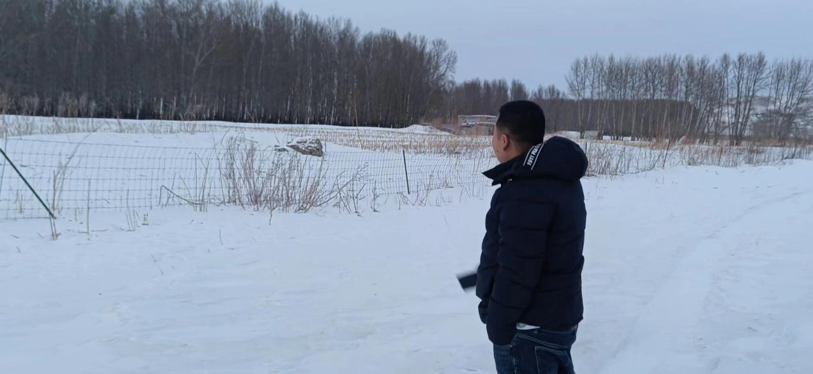
此次巡查聚焦冬季林草防护核心任务，重点排查了草原围栏完好度，先后深入军马场核心草原区，现场核验草畜平衡情况。
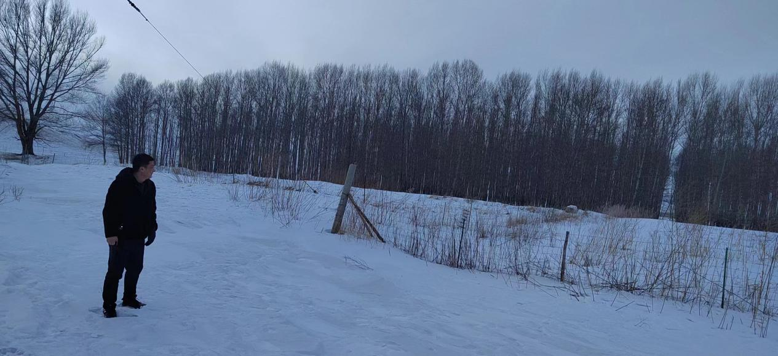
巡查中，林草长强调，辖区护林（草）员要切实扛职责，严格落实巡护频次要求；要强化与辖区居民、养殖户的联动协同，引导大家积极参与生态管护。
下一步，军马场党工委将以此次巡查为契机，健全常态化巡查监管机制，以“林长制”促“林长治”，全力守护军马场绿水青山，为生态宜居型马场建设提供坚实生态支撑。

